Cuestionario de detección de seguridad de Resonancia Magnética

Newport Diagnostic Center

Los sistemas de imágenes por resonancia magnética (IRM) utilizan campos magnéticos intensos y energía de radiofrecuencia para obtener imágenes de los tejidos blandos del cuerpo. Ciertos implantes, dispositivos u objetos pueden representar un peligro para las personas que se encuentran muy cerca del imán del sistema de resonancia magnética y / o pueden interferir con el procedimiento de resonancia magnética.
Nombre: | Fecha de nacimiento: |  | MRN:
Fecha: | Estatura: | Peso:

¿Qué parte del cuerpo se examina hoy?______________________________________________
¿Qué pruebas y / o tratamientos por imágenes médicas le han hecho para este problema? (Resonancia magnética previa, inyecciones, etc.) ________________________________________________________

Cuándo ________________________________ Dónde____________________________________________

¿Ha tenido una cirugía en la parte del cuerpo que se va a escanear hoy? ☐ sí ☐ No
En caso afirmativo, ¿cuándo (fecha aproximada)? _______________________________
Procedimiento: ________________________________________________________________

Describa sus síntomas:_________________________________________________________
___________________________________________________________________________
¿Tiene antecedentes personales de cáncer? ☐ sí ☐ No
En caso afirmativo, indique el tipo de cáncer:_______________________________________________________
Sombree las áreas a continuación en la figura donde está experimentando su dolor / síntomas.
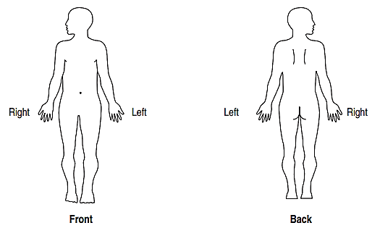
derecho
Izquierdo

Izquierdo
derecho
Front parte delantera Back atrás

Continúe en la página 2
CUESTIONARIO DE PRUEBA DE SEGURIDAD DE MRI, continuación

**** Proporcione cualquier tarjeta de implante que tenga***

¿Tiene alguno de los siguientes?
sí | no
☐ | ☐ | Marcapasos cardíaco o desfibrilador cardioversor implantado / DAI (en su lugar o eliminado)
☐ | ☐ | Válvula del corazón
☐ | ☐ | Clips o bobinas de aneurisma Si es así, ¿en qué parte de su cuerpo? ______________________
☐ | ☐ | Monitor cardíaco / registrador de bucle
☐ | ☐ | Electrodos o cables internos (cables de estimulación, cables DBS o VNS)
☐ | ☐ | Stents? Si es así, ¿en qué parte de su cuerpo? ________________________________
☐ | ☐ | ¿Derivación? En caso afirmativo, ¿conoce el nombre y la marca de su derivación? _______________
☐ | ☐ | Neuroestimulador / estimulador de la médula espinal
☐ | ☐ | Estimulador de crecimiento óseo
☐ | ☐ | Filtros Si es así, ¿en qué parte de su cuerpo? ________________________________
☐ | ☐ | Implante de oído (coclear), implante de oído medio
☐ | ☐ | Expansor de tejidos
☐ | ☐ | Pestañas magnéticas
☐ | ☐ | Bomba de medicamentos implantada (p. Ej., Para quimioterapia u otros analgésicos)
☐ | ☐ | Bomba / monitor de drogas externo (para insulina u otro medicamento)
☐ | ☐ | DIU En caso afirmativo, ¿qué marca / tipo?____________________________________
☐ | ☐ | Audífonos (deben quitarse antes de ingresar a la sala de resonancia magnética)
☐ | ☐ | Perforación corporal (es posible que le pidan que se quite todas las joyas)
☐ | ☐ | ¿Alguna vez has tenido metal en los ojos? Si es así, ¿se eliminó?______________________________________

Posquirúrgico implantado (clavijas, varillas, tornillos, placas, alambres)? ☐ sí ☐ no
Si es así, ¿qué y en qué parte de tu cuerpo?______________________________________________
Cualquier otro dispositivo implantado en su cuerpo no mencionado anteriormente? ☐ sí ☐ no ______________________________________________________________________________
¿Tiene algún parche de medicamento? ☐ sí ☐ no
¿Está embarazada o podría estarlo? ☐ sí ☐ no ¿Estas amamantando? ☐ sí ☐ no

Si todavía está menstruando, proporcione la fecha de su último período. ________________________________________________

¿Tiene antecedentes de?
Sí NO Sí NO

☐ | ☐ | Nefropatía | ☐ |  | ☐ | ¿Estás en diálisis?
☐ | ☐ | Diabetes | ☐ |  | ☐ | Reacción alérgica al contraste de resonancia magnética
☐ | ☐ | Alergia a medicamentos, tipo_____________________

Doy fe de que la información anterior es correcta a mi leal saber y entender. He leído y entiendo todo el contenido de este formulario y he tenido la oportunidad de hacer preguntas sobre la información contenida en este formulario.

__________________________________________ Fecha________________________
Firma del paciente / padre / tutor / otro

